Hyönteisten ja hämähäkkien erot:

- Tuntosarvet ja silmät
  - Hyönteisillä tuntosarvet, hämähäkeillä ei
  - Hyönteisillä kaksi silmää, hämähäkeillä useimmiten kahdeksan
    - Lisätietona: Toisin kuin hyönteiset, hämähäkit eivät pysty kääntämään päätänsä, minkä vuoksi niillä täytyy olla useampia silmiä eri puolilla päätä!
  - Hyönteisillä verkkosilmät, hämähäkeillä yksilinssiset pistesilmät

- Vartalon osien määrä
  - Hyönteisellä kolme osaa (pää, keskiruumis, takaruumis)
    - keskiruumis on kolmejaokkeellinen
  - hämähäkeillä kaksi osaa (etu- ja takaruumis)

- Jalkojen määrä
  - Hyönteisillä kuusi jalkaa: yksi pari lähtee kustakin keskiruumiin jaokkeesta
  - Hämähäkeillä 8 jalkaa: kaikki lähtevät eturuumiista

- Siivet
  - Hyönteisillä voi olla kaksi paria siipiä (4kpl)
    - Lähtevät keskiruumiista: keskiruumiin toisessa osassa on etusiipipari ja kolmannessa osassa takasiipipari
  - Hämähäkeillä ei siipiä

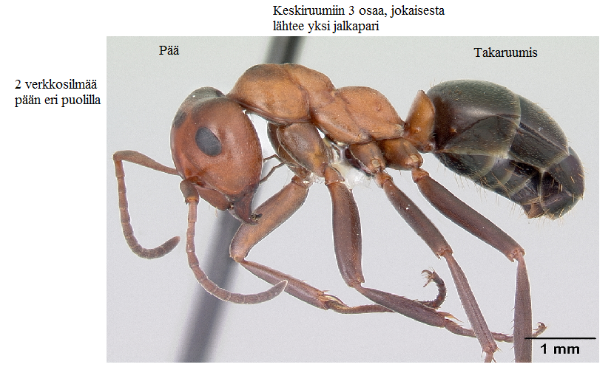

Kuva: Wikimedia Commons (muokattu)
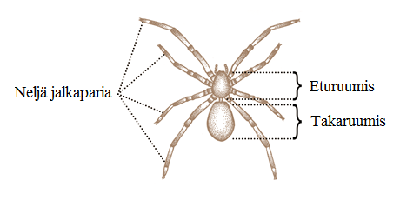
Kuva: Wikimedia Commons (muokattu)

